Резюме

Федотенкова Виктория Андреевна

15.12.1999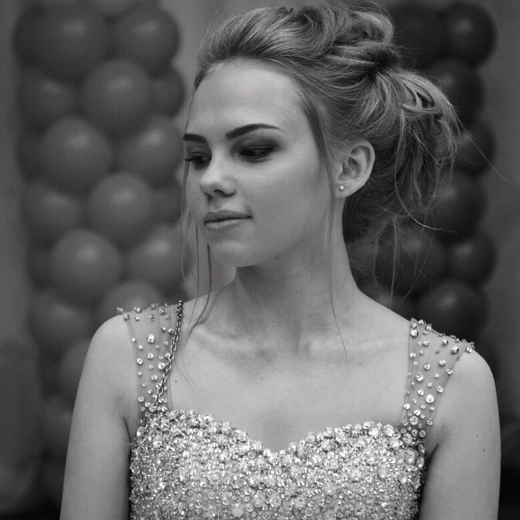

«У меня хорошее чувство юмора, я ответственный, трудолюбивый и эмоциональный человек. Мне нравится творчество, и я ценю эту черту в других людях. Я не люблю ложь и чувствую, когда другие лгут. Я стараюсь никогда не опаздывать и терпеть не могу, когда другие не приходят вовремя. Я предпочитаю общаться с умными и вежливыми людьми. Досадно, когда тот, кому ты доверяешь, оказывается ненадежным человеком.»

Контактные данные:

* *Телефон: 8-916-382-49-39*
* *Почта:* [*v.fedotenkova@mail.ru*](mailto:v.fedotenkova@mail.ru)
* *Website: https://vk.com/victoriafedotenkova*

Образование:

## [ГБОУ ШКОЛА №1739](http://sch1739zg.mskobr.ru/)

## [НИУ ВШЭ](https://www.hse.ru/)

Владения иностранными языками:

|  |  |
| --- | --- |
| 1. Немецкий язык | *уровень А2* |
| 1. Английский язык | *уровень С2* |

Опыт работы:

* Отсутсвует

Увлечения:

* *Большой теннис*
* *Спортивная ходьба*
* *Музыка*